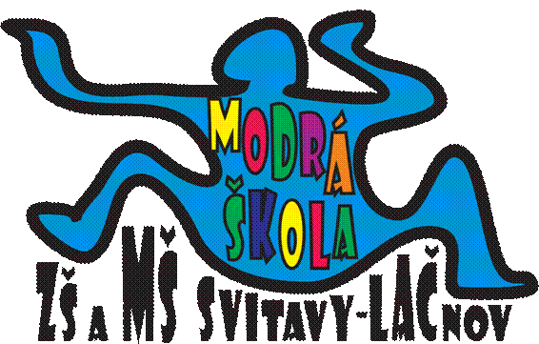**MĚSÍČNÍ PLÁN – PROSINEC 2022**

**NÁZEV INTEGROVANÉHO BLOKU:**

**HURÁ, ZIMA UŽ JE TU**

**Témata:** Mikulášský týden (28.11.-2.12.)

Adventní čas (5.12.-23.12.)

**PŘEHLED AKCÍ:**

* **5.12. Mikulášská nadílka** – v rámci dopoledního programu
* **7.12. Návštěva muzea ve Svitavách – tradiční vánoční program s jarmarkem**
* **20.12. akce s rodiči „Přiletí k nám Ježíšek“ od 15 hodin**
* **23.12.2022-2.1.2023 Vánoční prázdniny –** budeme zjišťovat zájem o MŠ
* **Narozeniny bude slavit Lindička 😊**

Více informací o každé akci dostanete s předstihem na Váš email a budou vyvěšené i na nástěnce v MŠ.

**TELEFONNÍ KONTAKT DO MŠ:** **731 132 210;**

**TELEFONNÍ KONTAKT DO KUCHYNĚ V MŠ: 731 131 809**

Příjemné prožití adventního času přejí zaměstnanci Modré školy 😊.